**Bramki piłkarskie dla dzieci - idealny prezent na lato**

**Lato to czas, gdy dzieci spędzają dużo czasu na świeżym powietrzu, bawiąc się i czerpiąc radość z aktywności fizycznych. Jednym z najlepszych prezentów, które można im podarować na te letnie dni, są bramki piłkarskie.**

Lato to czas, gdy dzieci spędzają dużo czasu na świeżym powietrzu, bawiąc się i czerpiąc radość z aktywności fizycznych. Jednym z najlepszych prezentów, które można im podarować na te letnie dni, są bramki piłkarskie. To nie tylko źródło zabawy, ale także sposób na rozwijanie umiejętności sportowych, budowanie kondycji fizycznej oraz promowanie zdrowego stylu życia. W tym artykule przedstawimy, dlaczego [bramki piłkarskie dla dzieci](https://jokomisiada.pl/pol_m_Sport-dla-dzieci_bramki-pilka-nozna-196.html) to doskonały prezent na lato oraz jakie korzyści przynoszą najmłodszym.

**Korzyści z zabawy piłką nożną**

Piłka nożna to nie tylko popularny sport, ale także aktywność, która przynosi wiele korzyści dla rozwoju dzieci. Gra w piłkę nożną rozwija koordynację ruchową, zwinność oraz umiejętności motoryczne. Dzieci uczą się, jak precyzyjnie kopnąć piłkę, celować i kontrolować jej ruch, co przekłada się na rozwój ich zdolności manualnych. Dodatkowo, gra w piłkę nożną na świeżym powietrzu pozwala na spędzenie czasu z rówieśnikami, co wspomaga rozwój umiejętności społecznych, takich jak współpraca, komunikacja i fair play.

Bramki piłkarskie umożliwiają dzieciom praktykowanie strzałów na bramkę, co jest nie tylko świetną zabawą, ale także sposobem na rozwijanie techniki piłkarskiej. Dzięki regularnym treningom, dzieci mogą poprawić swoje umiejętności strzeleckie, co z pewnością przyniesie im satysfakcję i zwiększy ich pewność siebie. Ponadto, aktywność fizyczna związana z grą w piłkę nożną wpływa korzystnie na zdrowie dzieci, wspomagając rozwój mięśni, poprawę wydolności układu krążenia oraz utrzymanie prawidłowej masy ciała.

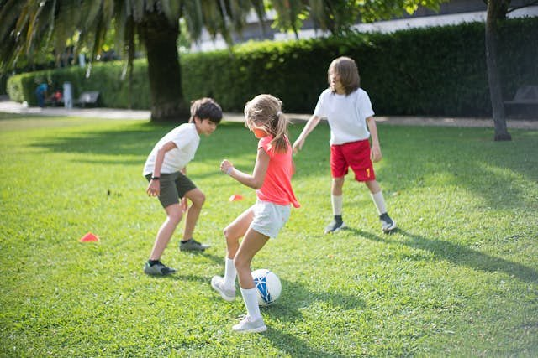

**Wybór idealnej bramki piłkarskiej dla dzieci**

Wybierając **bramkę piłkarską dla dzieci**, warto zwrócić uwagę na kilka kluczowych aspektów. Przede wszystkim, bramka powinna być dostosowana do wieku i umiejętności dziecka. Na rynku dostępne są bramki o różnych rozmiarach – od małych, przenośnych modeli idealnych dla najmłodszych, po większe konstrukcje przeznaczone dla starszych dzieci. Ważne jest, aby bramka była stabilna i wytrzymała, co zapewni bezpieczeństwo podczas zabawy.

Również materiał, z którego wykonana jest bramka, ma znaczenie. Najlepsze są modele z wytrzymałych tworzyw sztucznych lub metalu, które są odporne na warunki atmosferyczne. Warto także zwrócić uwagę na łatwość montażu i demontażu, co umożliwi szybkie przygotowanie bramki do zabawy oraz jej przechowywanie po zakończeniu sezonu letniego.

Dodatkowym atutem może być możliwość regulacji wysokości i szerokości bramki, co pozwala na dostosowanie jej do potrzeb i umiejętności dziecka. Niektóre modele wyposażone są także w siatki o większej gęstości, które lepiej zatrzymują piłkę, co zwiększa komfort gry.